Porenbetonsteine für mehrgeschossigen Wohnungsbau
Wärme-, Brand- und Schallschutz gemauert in einem Arbeitsgang

Wittenborn/Wolfsburg, den 04.12.2017 – In fußläufiger Entfernung zur Innenstadt ebenso wie zu einem Werkstor der Volkswagen AG schuf die Vespermann Real Estate mit dem sogenannten Lessingpark in Wolfsburg ein Wohnquartier, in dem Wohnraum für fast jeden Bedarf zu finden ist. Vom lichtdurchfluteten Penthouse über die rollstuhlgerechte Etagenwohnung bis zum Reihenhaus mit Garten hält der Lessingpark unterschiedliche Angebote bereit. Die Rohbauten der drei- bis fünfgeschossigen Gebäude im Quartier wurden von der Bauunternehmung Depenbrock erstellt. Für die monolithischen Außenwände wurden in allen Gebäuden H+H Porenbetonsteine verarbeitet.

„Auch aufgrund der monolithischen Außenwand aus Porenbeton erfüllen alle Wohnhäuser im Lessingpark heute mühelos die Anforderungen des Gesetzgebers an den Wärme- und
Brandschutz“, sagt M. Eng. Stefan Klotz aus dem Büro nb+b
Neumann-Berking und Bendorf. Er hatte 2014 in enger Abstimmung mit einem Kollegen, der sich um die Statik kümmerte, den Wärmeschutznachweis gerechnet. „Tatsächlich konnten wir vom 1. bis zum 5. Obergeschoss monolithisch und wärmebrückenminimiert mit Porenbeton arbeiten. Ohne statische Probleme haben wir damit sehr guten Wärmeschutz erreicht.“

Homogene Außenwand mit Flachstürzen aus Porenbeton
Dank der vorausschauenden Arbeit des Tragwerksplaners war in den Gebäuden des Wohnquartiers auch der Einsatz von Stürzen aus Porenbeton zur Öffnungsüberdeckung möglich. In den Stahlbetongeschossdecken hatte er Zulagebewehrungen vorgesehen und damit die Voraussetzungen für den Einsatz der hoch wärmedämmenden „H+H Flachstürze“ in der Festigkeitsklasse P4.4 geschaffen.

Durch die Integration von Flachstürzen aus Porenbeton in eine Außenwand, die mit Mauersteinen aus Porenbeton erstellt wird, und die damit erreichte homogene Materialität entsteht eine besonders wärmebrückenarme Wandkonstruktion. Angenehm für die Maurer: Flachstürze aus Porenbeton können wegen ihres geringen Gewichtes auch ohne Kran von Hand verarbeitet werden. Je Überdeckung wurden in Wolfsburg drei „H+H Flachstürze“ mit einer Breite von zusammen 42,5 cm verarbeitet. Die gleichbleibende Oberflächenbeschaffenheit der Außenwand erleichterte auch den Putzauftrag spürbar.

Wärmeschutz und Tragfähigkeit im Einklang
M. Eng. Klotz weiß um die besonderen Qualitäten der geschaffenen Außenwand unter energetischen Gesichtspunkten: „Dadurch, dass im ganzen Gebäude auch die Bauteilöffnungen mit ‚H+H Flachstürzen’ aus Porenbeton überdeckt wurden, hätten wir mit geringsten Wärmebrücken rechnen können. Aus Effizienzgründen haben wir uns aber für den pauschalen Berechnungsansatz entschieden und einen Wärmebrückenzuschlag von 0,05 W/(m²K) für die Berechnung angesetzt. Die Anforderungen des Förderprogramms KfW 70 haben wir erreicht, indem wir ab dem 1. OG mit Plansteinen in einer Dicke von 42,5 cm in der Festigkeit PP2 gearbeitet haben.“

Tatsächlich seien – entgegen noch immer verbreiteter Annahmen – keine Probleme bei der Berechnung der Statik zu verzeichnen gewesen: „Wir standen im regelmäßigen Austausch mit dem Kollegen, der die Statik für alle Gebäude erarbeitet hat. Unser gemeinsames Fazit: Eine monolithische Außenwand aus Porenbetonsteinen leistet einen wertvollen Beitrag zur Erreichung der Klimaschutzziele im Neubau, ohne dass ein negativer Effekt auf die Statik festzustellen ist.“ Und das gilt auch für ein Gebäude mit vier Vollgeschossen und einem Staffelgeschoss an der Straßenseite des Areals. Dessen Rohbau kombinierte Treppenhäuser aus Stahlbetonfertigteilen mit Wohnungstrennwänden aus Kalksandstein-Planelementen und Außenwänden aus H+H Porenbetonsteinen.

„Wir machen regelmäßig die Erfahrung, dass man durchaus aus Gründen des Wärmeschutzes auf Porenbetonsteine zurückgreifen kann, ohne dass es dadurch zu unlösbaren Problemen bei der Statik kommt. Auch nicht bei mehrgeschossigen Gebäuden“, erklärt Klotz. Der im Lessingpark angestrebte Wärmeschutz wurde ohne nachträgliche Dämmung der Fassade in den oberen Geschossen und mit einer durchgängig vollmineralischen, monolithischen Außenwandkonstruktion problemlos erreicht.

Erhöhte Steinfestigkeit in Sockelbereich
Der Sockel des mehrgeschossigen Gebäudes wurde mit „H+H Plansteinen“ in einer Dicke von 30 cm gemauert, vor die eine 12,5 cm dicke mineralische Dämmplatte gesetzt wurde. Hier haben die Steine eine Festigkeit von PP4 oder PP6 und sind damit in der Lage, die Lasten von fünf Geschossen abzutragen. Die Wohnungstrennwände aus Kalksandstein wurden mit Mauerankern stumpf an die Außenwand angeschlossen.

Im Mauerwerksplan des Architekten ebenso wie in den Plänen des Tragwerksplaners wurde farbig markiert, welcher Stein mit welcher Festigkeit wo verarbeitet werden musste. Das Team des Bauunternehmens Depenbrock unter Leitung des Poliers Reinhardt Schoss sorgte akkurat für die Umsetzung. Seine Meinung speziell zum Einsatz der Flachstürze aus Porenbeton: „Leicht und sicher zu verarbeiten, was bei einem Objekt dieser Größenordnung messbare Vorteile bei den Bauzeiten bringt.“

Der Planer schätzt einen weiteren Vorteil der monolithischen Außenwand aus Porenbeton: „Mit Blick auf den Brandschutz kann festgestellt werden, dass durch die monolithische Bauweise keine Brandlasten durch brennbare Dämmschichten gegeben sind. Da bei der Entscheidung zur Ausführung des Rohbaus bei vielen Projekten die Erstellungskosten in den Vordergrund gestellt werden, ist diese Bauweise grundsätzlich empfehlenswert, da hier gleichzeitig der Wärme-, Brand- und Schallschutz in guter Qualität gegeben sind.“

H+H International A/S ist ein dänischer börsennotierter Konzern mit Hauptsitz in Kopenhagen und der zweitgrößte Produzent von Porenbeton in Europa. Im Geschäftsjahr 2016 erwirtschaftete die Unternehmensgruppe einen Umsatz von rund 220 Mio. Euro. Tochtergesellschaften mit eigener Produktion finden sich in
Deutschland, Großbritannien, Polen und Russland. Vertriebsgesellschaften existieren darüber hinaus in Dänemark, Schweden und in den Beneluxländern. Weltweit beschäftigt die Gruppe rund 1.200 Mitarbeiterinnen und Mitarbeiter.

H+H Deutschland ist der zweitgrößte Hersteller von Porenbeton in Deutschland mit aktuell drei Produktionsstätten im norddeutschen Wittenborn und im westdeutschen Hamm-Uentrop. Im Geschäftsjahr 2016 erwirtschaftete das Unternehmen mit seinen rund 220 Mitarbeiterinnen und Mitarbeitern einen Umsatz von über 50 Mio.

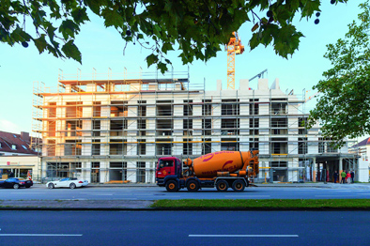
Eine robuste, hoch wärmedämmende Außenwand in einem Arbeitsgang einfach gemauert: Der Wolfsburger Immobilienentwickler Vespermann Real Estate folgte der Empfehlung seiner Planer und setzte auf eine Konstruktion aus Porenbetonsteinen und -flachstürzen. Die technischen Berater der H+H Deutschland GmbH begleiteten den Polier vor Ort, der die Arbeit mit Steinen unterschiedlicher Festigkeiten überwachte.

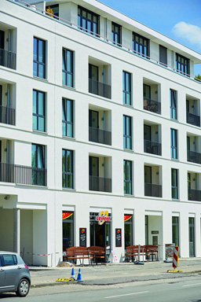
Mit vier Voll- und einem Staffelgeschoss markiert das größte der neun Gebäude im Wolfsburger Lessingpark die städtebauliche Grenze des neuen Wohnquartiers. Die Außenwand des fünfgeschossigen Gebäudes wurde aus stoßfesten, langlebigen Porenbetonsteinen gemauert. Ab dem 1. OG wurde mit einem 42,5 cm dicken „H+H Planstein“ der Festigkeitsklasse PP2 gemauert, der ohne jede zusätzliche Dämmmaßnahme mit einem U-Wert von 0,18 W/(m²K) einen wesentlichen Beitrag zur Erreichung der Wärmeschutzziele leistet.

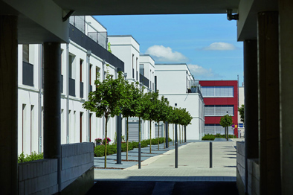
Auch die Außenwände der dreigeschossigen Stadthäuser auf dem Areal hinter dem mehrgeschossigen Frontgebäude wurden mit 42,5 cm dicken „H+H Plansteinen“ der Festigkeitsklasse PP2 gemauert

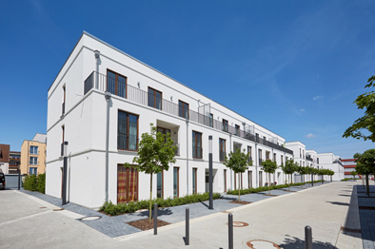
Eine Oase der Ruhe im Zentrum von Wolfsburg. 20 Einfamilienhäuser errichtete die Vespermann Real Estate hinter dem fünfgeschossigen Mehrfamilienhaus an der Kleiststraße

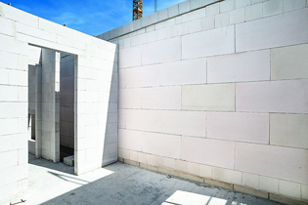
Zum Lessingpark gehört ein Gebäude mit vier Vollgeschossen und einem Staffelgeschoss, dessen Rohbau Treppenhäuser aus Stahlbetonfertigteilen mit Wohnungstrennwänden aus Kalksandstein-Planelementen und Außenwänden aus H+H Porenbetonsteinen kombiniert. „Hier haben wir die Anforderungen des Förderprogramms KfW 70 erreicht, indem wir ab dem 1. OG mit Plansteinen in einer Dicke von 42,5 cm in der Festigkeit PP2 gearbeitet haben“, erklärt M. Eng. Stefan Klotz aus dem Büro nb+b
Neumann-Berking und Bendorf. Er hatte 2014 den Wärmeschutznachweis gerechnet.

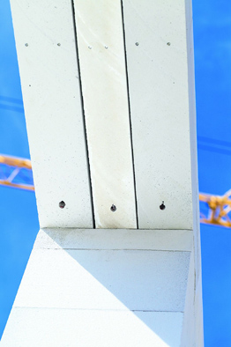
Eine Außenwand durch und durch aus Porenbeton: Durch den Einsatz von „H+H Flachstürzen“ erstellte das Bauunternehmen Depenbrock besonders effizient eine wärmebrückenminimierte Außenwandkonstruktion mit einer homogenen Oberfläche. Je Überdeckung kamen drei zusammen 42,5 cm breite „H+H Flachstürze“ zum Einsatz.

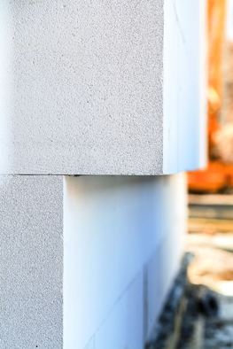
Der Sockel des mehrgeschossigen Gebäudes wurde mit „H+H Plansteinen“ in einer Dicke von 30 cm gemauert, vor die eine 12,5 cm dicke mineralische Dämmplatte gesetzt wurde. Hier haben die Steine eine Festigkeit von PP4 oder PP6 und sind damit in der Lage, die Lasten der darüber befindlichen Geschosse abzutragen.

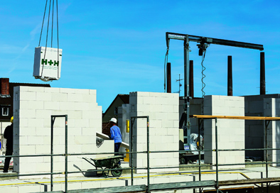
Über einen zügigen Baufortschritt freute sich Polier Reinhardt Schoss. Seine Meinung speziell zum Einsatz der Flachstürze aus Porenbeton: „Leicht und sicher zu verarbeiten, was bei einem Objekt dieser Größenordnung messbare Vorteile bei den Bauzeiten bringt.“

Der Immobilienentwickler Harald Vespermann hatte
mit seinem Vorschlag für eine Bebauung zwischen Heinrich-Nordhoff-Straße und Kleiststraße im Jahr 2011 den Zuschlag der Stadt Wolfsburg erhalten. Der Entwurf für das Quartier stammt vom Büro ASP ARCHITEKTEN SCHNEIDER MEYER PARTNER aus Hannover. Auf einer 4.150 m² großen Tiefgarage, die nahezu das gesamte Areal umfasst, wurden von der Vespermann Real Estate Eigentums- und Mietwohnungen sowie Einfamilienhäuser errichtet. Vespermann investierte rund 24 Millionen Euro in den Lessingpark. Die drei Gewerbe- und 79 Wohneinheiten bieten insgesamt 16.000 m² Wohn- und Nutzfläche in neun fünf- bzw. dreigeschossigen Gebäuden.

Fotos: H+H Deutschland GmbH

(Text- und Bildmaterial steht unter www.hplush.de und www.drsaelzer-pressedienst.de zum Download bereit.)

Abdruck frei. Beleg erbeten an:
Dr. Sälzer Pressedienst, Lensbachstraße 10, 52159 Roetgen

